江苏省仪征工业学校
中等职业教育质量年度报告
（2023）

江苏省仪征工业学校
2022年12月

目 录
1.基本情况 1
1.1学校概况 1
1.2学生情况 1
1.3教师队伍 2
1.4设施设备 2
2.学生发展质量 2
2.1党建引领 2
2.2立德树人 4
2.3在校体验 10
2.4就业质量 10
2.5创新创业 10
2.6技能大赛 13
2.7升学情况 14
3.教育教学质量 14
3.1专业建设质量 14
3.2课程建设质量 14
3.3教学方法改革 15
3.4数字化教学资源建设与应用 17
3.5师资队伍建设 18
3.6校企双元育人 20
4.服务贡献质量 27
4.1服务行业企业 27
4.2服务地方发展 27
4.3服务乡村振兴 29
4.4服务地方社区 30
4.5服务对口支援 31
4.6服务抗疫 31
5.政策落实质量 32
5.1国家政策落实 32
5.2地方政策落实 33
5.3学校治理 33
5.4质量保证体系建设 34
5.5经费投入 35
6.挑战与展望 36
6.1面临挑战 36
6.2未来展望 36

江苏省仪征工业学校中等职业教育质量年度报告
（2023）

1.基本情况

1.1学校概况
仪征工业学校（仪征工业学校）是经江苏省人民政府批准建立的江苏省县域内第一所公办技师仪征工业学校，以培养社会紧缺的技师、高级技工等高技能人才为主要任务的综合性职业院校，是“国家级高技能人才培训基地”。 学校占地面积 300 亩，建筑面积达 12.4 万平方米，仪征工业学校固定资产总值 6 亿余元。
学校坚持高端引领，走特色办学之路，高技能人才培养跻身全国第一方阵，在江苏省内位居前列，尤其在中外合作办学上在省内居于“领头羊”位置。仪征工业学校设有汽车工程、电气工程、机电工程、电子信息、现代服务管理、基础部等6个系（部），共开设近40个专业方向。其中汽车维修、数控加工、机电一体化、模具制造与维修、机床切削加工、电气自动化、电子技术应用、电子商务等专业被确定为省级示范专业。
学校先后获得“国家级高技能人才培训基地”“首批国改示范校”“国家职业教育先进单位”“全国云教学内容示范校”“江苏省职业教育先进单位”“江苏省高技能人才培训示范地”“江苏省高技能人才培养突出贡献单位”“江苏省文明单位”等多项省级以上荣誉称号，连续22年被评为“扬州市文明单位（校园）”。

1.2学生情况
学校招收初中起点的毕业生，近几年拓宽了招生市场，除了招收本地学生外，还积极拓展西部地区的生源，扩大招生影响。
2022年学校在校生1030人，比上年度增加192人，完成新生学籍注册440人，比上年度多86人，毕业生292人比上年度多44人。2022年度，学生的稳定性较好，学生流失率较低，控制在3%以内。
各项工作的总体数据比2021年度有所增加。

1.3教师队伍
学校额定编制数365人，现有教职员工462人（中职教师+人社教师）。中职学藉学生1030人，中职专任教师170人，生师比6：1，其中中职专业教师95人，“双师”型教师89人，兼职教师0人，研究生及以上学历专任教师占比16%，高级专业技术职务专任教师占比35%。

1.4设施设备
学校生均占地面积194.27平方米、生均校舍建筑面积124.27平方米，生均教学、实习仪器设备值13422元。建成机电一体化、数控加工、汽车运用与维修和工业机器人4个专业的国家级高技能人才培训基地。拥有“大众汽车机电一体化教师能力中心”和“中德新能源汽车能力中心”两个中德合作国际化实训中心。学校建有图书馆、电子阅览室、体育馆、运动场、多功能会议中心等各类现代化设施齐全的活动场所。智能制造、无人机应用与反制2个实训基地正在建设中。现有图书25307册，生均24.5册，电子图书资源300000。

2.学生发展质量

2.1党建引领
学校坚持高起点开局、高标准要求、高质量推进党建工作。通过开展“三会一课”、主题党日等形式抓好党员学习。推进党的二十大精神、 “四史”和习近平新时代中国特色社会主义思想的常态化学习。组织党员观看《零容忍》等学习教育视频。充分利用“学习强国”等学习平台，长效常态推进党史学习教育。组织全体党员参加学习强国江苏学习平台“学习达人”挑战赛、江苏省第五届“百万党员学宪法学党章考法律”，参与学习的覆盖率达100%。在党史学习教育第九巡回组的四次督导和专项检查中，学校均获得满分，受到高度评价。
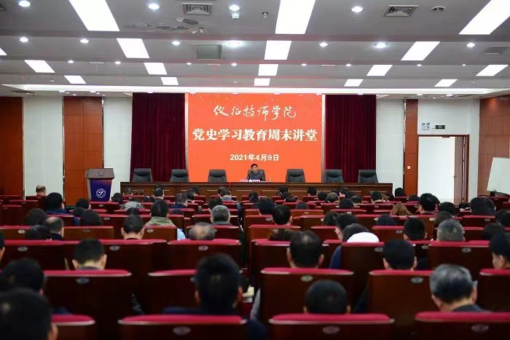
深入开展“我为群众办实事”实践活动和“两在两同”建新功行动，完成实事项目15件。学校组建党员志愿者服务队，与多个社区10个党支部开展共建，为群众送文艺、维修家电、助老助困、整治环境。组织教师参加文明城市创建志愿服务和交通劝导员活动，组织建党100周年教职工大合唱等形式多样主题活动。
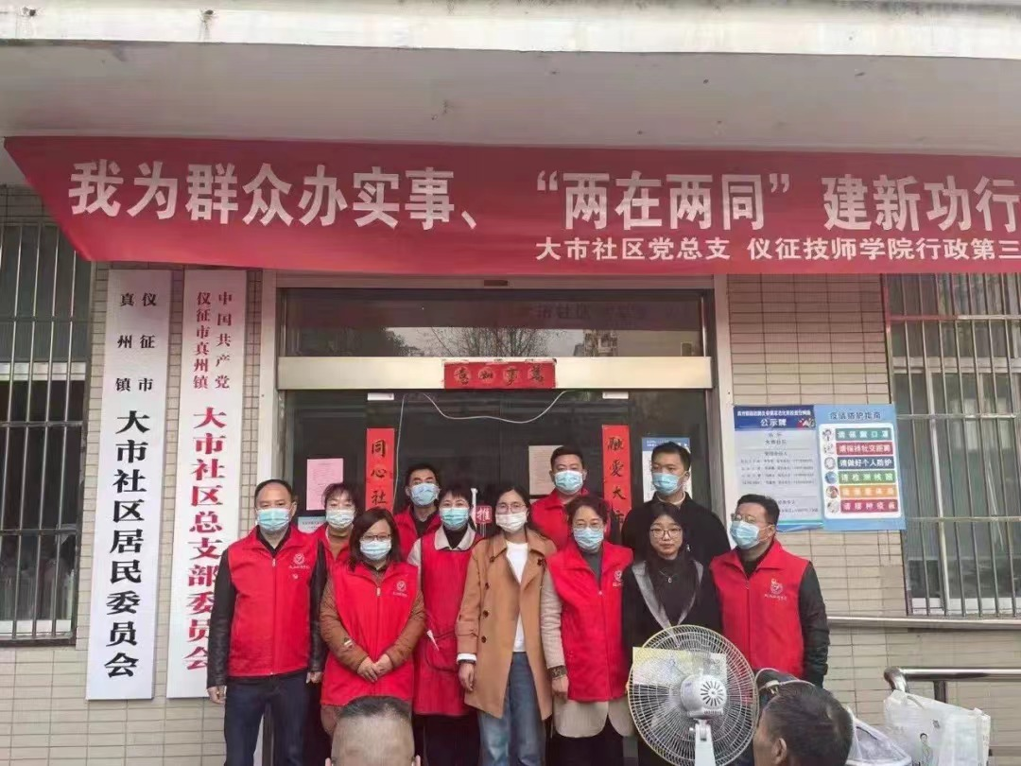
严格按照市委冬训工作部署要求，围绕“6个专题”组织开展集中学习培训、冬训专题党课、志愿服务实践等活动。组织开展“我是党课主讲人”赛课活动、“红色经典”党员读书日活动，引导广大党员坚守初心使命，传承红色基因。
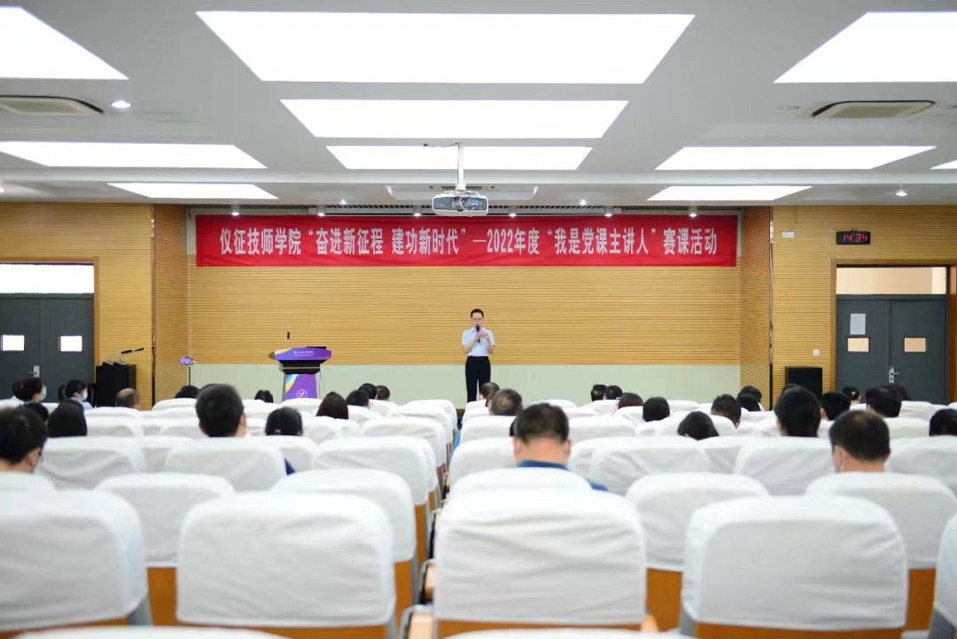

2.2立德树人
近年来，学校以习近平新时代中国特色社会主义思想为指导，全面贯彻党的教育方针，以实施“仪征工业学校学生成长护航方案”为载体，即“一本计划，两种制度”育人模式，推进素质教育全面发展，落实立德树人根本任务，遵循职业院校学生身心发展的特点和规律，坚持以人为本、德育为先、素养为重、全面发展，把促进学生健康成长和养成教育作为工作的出发点和落脚点，增强德育工作的针对性、实效性、时代性和吸引力。
2.2.1队伍建设情况
近年来，学校一直践行立德树人根本任务，建立了以校党委、校长室为龙头，以各级部门为主体，以党员同志、班主任、任课教师为骨干的德育教育工作队伍，深入开展学生德育工作，按步骤、有规律地引领学生健康成长，做好学生养成教育，其中，专任班主任32人，德育工作人员64人，思想政治课教师数31人。
2.2.2学生德育工作情况
新时代的青年学生具有一定的个性和张度，学生工作处紧紧抓住青少年学生的思想脉搏，不断创新德育工作的新颖性，在思想道德、“三观”引领、工匠精神、劳动教育、社会风尚、校园文化等方面共有22名学生参加省、市级各类德育活动，提升了学生知识素养，引领了学生健康成长，全面提高了青少年学生综合素质。
2.2.3 劳动教育情况
近年来，仪征工业学校结合学校实际，从生活日常、专业教学、社会实践等方面积极探索劳动教育新路径，全员全过程全方位推进劳动教育工作，让学生劳有所为、劳有所获、劳有所乐，成长为懂劳动、会劳动、爱劳动的时代新人。
（1）全员参与,促进劳有所“为”。
叠被子、擦黑板、打扫卫生……“从我做起，从身边小事做起”，平日校园里，学生早就养成了日常劳动的好习惯，这也是该校劳动教育常态化的生动缩影。
劳动精神一直指引着师生持续向前。学校从细微处入手，在日常中巩固，将学校日常工作、重大活动、校园建设等方面内容，转化为劳动教育课程资源，包括最基本的内务整理、清洁卫生、光盘行动等等，确保全体老师、后勤工作人员、学生等全员参与，及时正向激励，让学生动起来，体味劳动的美好。

“劳动教育并不是一蹴而就，需要经过长期的过程。”，学校坚持把劳动教育融入日常、抓在经常，持续优化评价机制，激发学生劳动热情。学校将学生劳动实践表现情况纳入班级量化考核，作为先进班集体的重要评价参考依据；将劳动素养纳入学生综合素质评价体系，与学生综合素质测评、评先评优挂钩，养成学生劳动习惯，提升自我发展能力，进一步激活学生的内生动力。目前，全校学生良好的劳动观念和风气已日臻形成。
（2）全过程渗透，保障劳有所“获”。
从书本中来，到实践中去，生活就是最好的课堂。学校以课堂教学为依托，实训教学为重点，把劳动教育与学科教育有机融合，有目的、有计划地组织学生参加生产劳动和服务性劳动，并通过第二课堂广泛开展实践活动，在创新劳动教育中提升学生实践能力、责任感和职业成就感。
与此同时，学校整合校内外劳动教育资源，推进劳动教育课程化、常态化、情境化，引导学生在“做中学”“学中做”，于躬身实践中提升技能、爱上劳动。
2.2.4 养成教育情况
校园文化活动专业特色明显，仪征工业学校坚持德育为首，育人为先的理念，开展形色多样的文化活动、社团活动和社会实践活动等各项活动，内容丰富，职业氛围浓厚，促进了学生的全面发展，也展示了学校文化建设的实效。
2022年，仪征工业学校积极组织学生积极参加第十三届江苏省 “文明风采”大赛中，经过校级评选，共推荐12件作品参赛。
健全完善各类学生组织，仪征工业学校目前已形成了：“团干部+学生会+志愿者+社团”的工作力量。健全学生会各项章程、制度，加强学生会干部管理和培训，组织学生会成员积极参与各类志愿服务，配合学工处实施学生成长护航方案及“6S”评比，进一步提高学生综合素质。仪征工业学校“小红帽”志愿服务队及各专业志愿服务队积极投身社会实践，2021年9月至2022年8月先后成功组织了2021扬州世园会志愿服务、“菁菁杯”扬州市中学生社会实践活动、江苏省暑期三下乡社会实践活动、新老生开学报到志愿服务等。
健全完善社团章程，积极开展学生社团活动，仪征工业学校共设立21个社团，其中文化体育类8个，学术科创类5个，实践促进类7个，思想引领类1个，基本实现了社团对学生的多层覆盖。社团上课时间固定，每周三下午2、3两节课为社团活动课，每个社团配有一名社团指导教师，每次社团课采用云班课教学，可以实时了解学生上课到课率，学生上课的教学资源也可以上传平台，供学生课后进一步学习。
2.2.5 学生思想政治现状
一是为强化学生思想道德建设，创新德育培养模式，学校推行“学生成长护航方案”引领学生成长，即在全院推行“一本计划、两种制度”的育人模式。即在每一个班级实施一本“爱·有双十一”人文素养培育计划；推行“现场‘6S’”和“成长‘千分自’”两种考核制度。
二是德育课堂是学生学习德育知识的主阵地，是学生建立正确的世界观、人生观、价值观的主渠道，是学生立德树人的重要场所。每学年各班级开足开满德育课程，确保德育实施的深入性；开齐开全《思想道德》、《法律与人生》等德育科目，同时融入《宪法》、《未成年人保护法》、《预防未成年人犯罪法》等法律法规，确保德育知识的系统性；改革创新课堂教学方式，如云班课、现场教学等教学手段，增加德育教学的趣味性；严格开展德育教学集体备课活动，确保德育教学的计划性；不断推行德育公开课，展示课，观摩课活动，确保德育教学的新颖性。
三是推进法治教育与道德教育相结合。坚持依法治校和以德治校相结合的基本原则，寓德于法，德法同治，以法治体现道德理念，以道德滋养法治精神，促进实现法律知识和道德引领相辅相成、法治和德治相得益彰，大力弘扬社会主义核心价值观，弘扬中华传统美德，培育社会公德、职业道德、家庭美德、个人品德，提高学生思想道德水平和法治意识。
2.2.6 各种课程合格情况
学校高度重视课堂教学，2022年度仪征工业学校文化课合格率 86.5 %，专业技能课合格率：87.86％，体育课专任教师16人，美育课专任教师11人。本年度参加国家学生体质健康标准测试人数1030人、学生体质测评合格率100%。
2.2.7 毕业生毕业情况
近年来，学校以技能提升为抓手，多措并举狠抓教学工作，以护航德育为平台，注重养成教育，狠抓教育工作，学生的综合素质有了质的飞跃，每年的毕业生毕业率达100%。
2.2.8 资格证书（职业技能等级证书）获取情况
学校高度重视学生专业技能教学，2021-2022学年职业技能鉴定情况如下。
2021年9月1日至2022年8月31日
仪征工业学校认定人数及合格率统计表
系部 | 认 定 情 况 |  |  |  |  |  |  |  |  |  |  |  | 认定 | 合格 | 系部总
系部 | 初 级 |  |  | 中 级 |  |  | 高 级 |  |  | 技 师 |  |  | 认定 | 合格 | 系部总
系部 | 认定 | 合格 | 合格 | 认定 | 合格 | 合格 | 认定 | 合格 | 合格 | 认定 | 合格 | 合格 | 总人数 | 总人数 | 合格率
系部 | 人数 | 人数 | 率 | 人数 | 人数 | 率 | 人数 | 人数 | 率 | 人数 | 人数 | 率 | 总人数 | 总人数 | 合格率
电子系 | 5 | 3 | 60% | 218 | 182 | 83% | 36 | 34 | 94% |  |  |  | 259 | 219 | 85%
汽车系 | 331 | 230 | 69% | 221 | 199 | 90% | 158 | 140 | 89% |  |  |  | 710 | 569 | 80%
现代服务系 | 407 | 352 | 86% | 472 | 400 | 85% | 319 | 274 | 86% |  |  |  | 1198 | 1026 | 86%
电气系 | 150 | 101 | 67% | 91 | 48 | 53% | 65 | 51 | 78% |  |  |  | 306 | 200 | 65%
机电系 | 284 | 128 | 45% | 249 | 179 | 72% | 113 | 92 | 81% |  |  |  | 646 | 399 | 62%
高新技术 |  |  |  | 337 | 270 | 80% | 14 | 12 | 86% |  |  |  | 351 | 282 | 80%
合计 | 1177 | 814 | 69% | 1588 | 1278 | 80% | 705 | 603 | 86% |  |  |  | 3470 | 2695 | 78%
2.2.8 各类大赛情况
为了加强对青少年的法治宣传教育，提高青少年法律意识，增强青少年法治观念，仪征工业学校代表队参加了第四届扬州市模拟法庭大赛，以总分第一的出色表现，获得了市模拟法庭大赛团体金奖，并代表扬州市参加江苏省比赛，其中现代服务系李青同学被评为“优秀模拟公诉人”，汽车工程系丁鹏宇同学被评为“优秀诉讼参与人”。
为了深入研究加强学生毒品预防教育措施，扎实推进仪征工业学校青少年毒品预防教育“6·27”工程向纵深发展，仪征工业学校志愿服务队策划的“青春无悔，禁毒有我”项目，获评江苏省志愿服务项目大赛卫生健康类项目三等奖！该项目引导青年学生们树立“健康人生，绿色无毒”理念，化身禁毒小卫士，积极向身边的亲人朋友、同学邻居宣传毒品的危害，以点带面，进一步扩大禁毒宣传的影响面，营造全民禁毒氛围，弘扬社会正能量，创造安全稳定和谐的社会环境。
根据《关于组织开展第十二届“挑战杯”江苏省大学生创业计划竞赛的通知》（团苏委电（2022）35号）部署安排，2022年3月-6月期间，在全省各院校的积极支持和参与下，所有参赛项目经资格审查、网络评审、终审答辩、竞赛评审委员会评选，在激烈角逐下，仪征工业学校由高飞老师指导的《悦农部落——农村散户农特产品销售先行者》项目荣获竞赛铜奖。
2022年在江苏省职业学校技能竞赛中获得铜奖4枚；在江苏工匠岗位练兵职业技能竞赛中获得省二等奖2个、三等奖10个；在扬州市职业学校技能大赛中取得一等奖3个、二等奖4个、三等奖3个。
2.2.9学生表彰获奖
2022年省级“三创”优秀学生3人，2022年省级“三创”优秀学生干部1人，市级“三创”优秀学生6人，市级“三创”优秀学生干部3人，各位表彰共计13人，受表彰情况与上年基本齐平。
响应共青团中央青年大学习行动号召，推进仪征工业学校青年大学习深入开展，各系部团总支积极发动全体学生参与每周一期的网上“青年大学习”，每期超额完成学习。在仪征市2021年度“青年大学习”学校领域表彰中，仪征工业学校6个团总支获得“学习型团组织”、24个班级获得“学习型班集体”、26人获得“优秀个人”、40人获得“学习之星”称号。
2.2.10优秀学生典型
▲刘德星：志做大国工匠绽放青春光彩
十年磨一剑，破茧终成蝶。近日，由共青团江苏省委、江苏省教育厅主办的2021年度江苏省“最美职校生”“最美中学生”寻访活动结果公布，仪征工业学校刘德星同学荣获“最美职校生”。今年20岁的刘德星是仪征工业学校电气工程系2018级机器人高级班学生，也是仪征工业学校学生会主席。入校以来，他挥洒青春汗水，夯实学习基础，勇挑家庭重担，始终心怀热忱，一步一步朝着新时代大国工匠梦迈进。
以赛促学，夯实磨练基本功。“当初选择机器人专业，主要是老师推荐，还有考虑到以后的就业前景。”刘德星说，“但当我真正接触到这些‘钢铁机器’后，就对机器人专业产生了浓厚兴趣，我想成为一名技术骨干！”课堂上，他虚心向老师请教实操经验，晚上则扎进书籍里继续丰富自己的知识。同时，他还积极参加电工初级工、高级工，钳工初级工、机器人技能大赛等，不断开拓眼界，提高实践动手能力。用勤奋汗水浇灌的种子一定会获得收获，刘德星的成绩在班级里名列前茅，他多次获评优秀团干、优秀学生会干部等。
青年兴则国兴，青年强则国强。刘德星以梦为马，把勤奋、担当作为青春底色，以青春之我、奋斗之我，奏响了一首新时代青春之歌。

2.3在校体验
通过在线评教形式对学生开展多种满意度评测，其中在校生满意度：98.5%、课堂育人满意度98.5%、课外育人满意度98.0%、思想政治课教学满意度98.3%、公共基础课（不含思想政治课）教学满意度98.7%、专业课教学满意度98.5%。

2.4就业质量
加强校企合作，提高就业质量，2022年仪征工业学校毕业生共866人，其中377名毕业生继续深造学习，489名毕业生分别与扬州、仪征等50家企业进行实习就业，在规模以上企业就业人数405人，在中小微企业就业人数84人，毕业生专业对口就业人数470人，初次就业平均月收入3300元，毕业生创业人数7人，当年毕业生就业率（包含部分学生继续深造、应征入伍、自主择业）96.1%，就业满意度达91%，就业单位对毕业生职业素养的满意度93%，与上一年度相比就业率稳中有升（其中中职系统292人，升学287人，就业15人）。
今年仪征市委市政府印发了《关于升级凤来仪计划加快新时代人才强市建设的十条意见》的通知，实施“凤来仪”技能乡土人才扩容计划，加大技能人才培养供给，产业链重点企业在仪征工业学校“订单班”“冠名班”、中外合作班等培养的技工人才，毕业后留企工作的，给予学费自费部分最高50%的一次性补贴，毕业生留企人数较多的，再给予学校一定奖励。同时仪征工业学校积极拓展学生就业市场，努力提高学生就业质量，目前与我市及周边地区近百家优质企业建立了长期的合作关系，为企业做好人才支撑。

2.5创新创业
2.5.1参加创新创业大赛
为响应党中央提出的“大众创业、万众创新”号召，学校认真学习省教育厅“江苏省职业教育创新大赛”文件，充分调动师生参与创新活动的积极性和主动性,保证创新工作正常、规范和有序地开展，积极参加省市各级部门组织的创新创业大赛。在江苏省2022年职业教育创新创业大赛扬州市赛中，《同心济世—新能源汽车智能水泵领跑者》、《乐仪教育—农村电商直播培训教育先行者》和《老亦乐—乡村老人健康养老商业计划》三个项目喜获前三。在第八届中国国际“互联网+”大学生创新创业大赛（北京赛区）获一等奖1个、二等奖1个、三等奖2个，创仪征工业学校参赛以来最好成绩，陈恩平和高飞二位老师荣获二O二二年第八届中国国际“互联网+”大学生创新创业大赛（北京赛区）比赛优秀指导教师称号。在扬州市第33届青少年科技创新大赛荣获二等奖2个、三等奖1个。指导项目《悦农部落-农村散户农特产品销售先行者》在第十二届“挑战杯”江苏省大学生创业计划竞赛中获得铜奖。
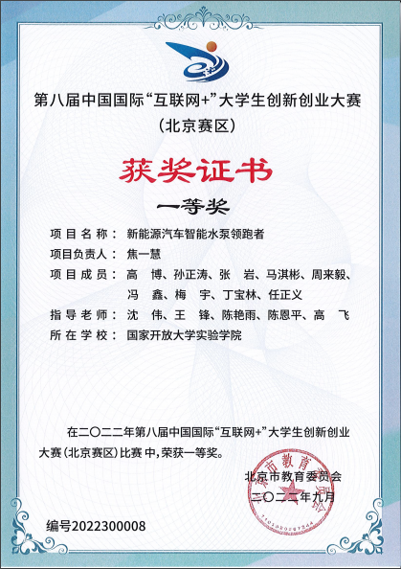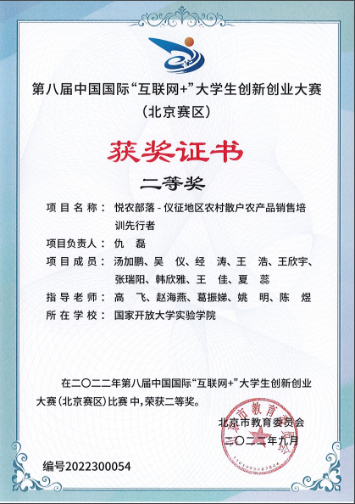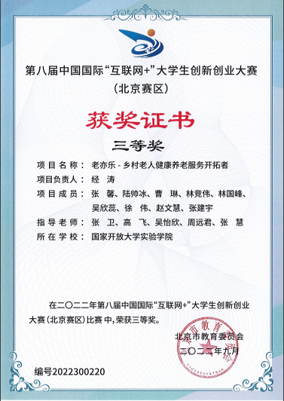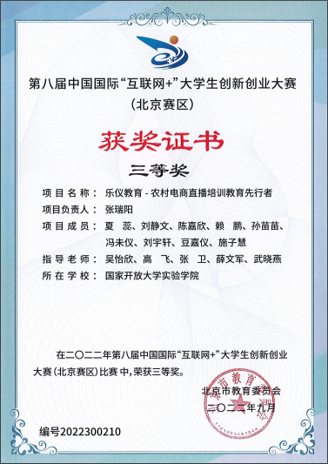
2.5.2优秀毕业生创业典型案例
（1）在校情况简介
谢蓉，16计算机网络高级合班学生，在校期间曾多次获三好学生、优秀班干、优秀团员等荣誉称号，2020年成功加入仪征工业学校创业先锋队，入驻仪征工业学校“新仪坊”创业街，创立店铺“回味青海风”，2021年毕业后回到家乡青海省西宁市，继续走创业成才之路，致力于将家乡特产通过互联网的方式分享给全国人民。
（2）创业经历及现状
2016年谢蓉和她的藏族同学一起来到了仪征工业学校，她们怀揣着梦想与激情，立志要在仪征这片土地上挥洒自己的青春热情，她毫不犹豫的选择了计算机网络专业，因为她希望能多掌握一些与互联网、电子商务等相关的知识与技能。她期待自己学成之后回到家乡，为家乡的振兴贡献自己的一份力量。因为她从小就有一个梦想，想通过自己的努力能让更多人了解藏族文化，藏族的物品以及丰富的藏族特产。谢蓉很小的时候就随着父母来到青海，虽然她是汉族的孩子，但她早就和藏族融合在了一起。
进入仪征工业学校电子信息系，在指导老师和同学的帮助下，她对电子商务以及直播带货产生了浓厚的兴趣，通过层层选拔，她成功加入电子信息系创业先锋队，创立店铺“回味青海风”通过直播、小红书、抖音等平台，将家乡的特产分享给身边的朋友及网络上的顾客。通过一年的创业孵化，毕业后回到青海，进一步扩大经营，目前拥有了上万的粉丝，通过自己的努力挣到了人生的第一桶金。
（3）营业执照、工作照
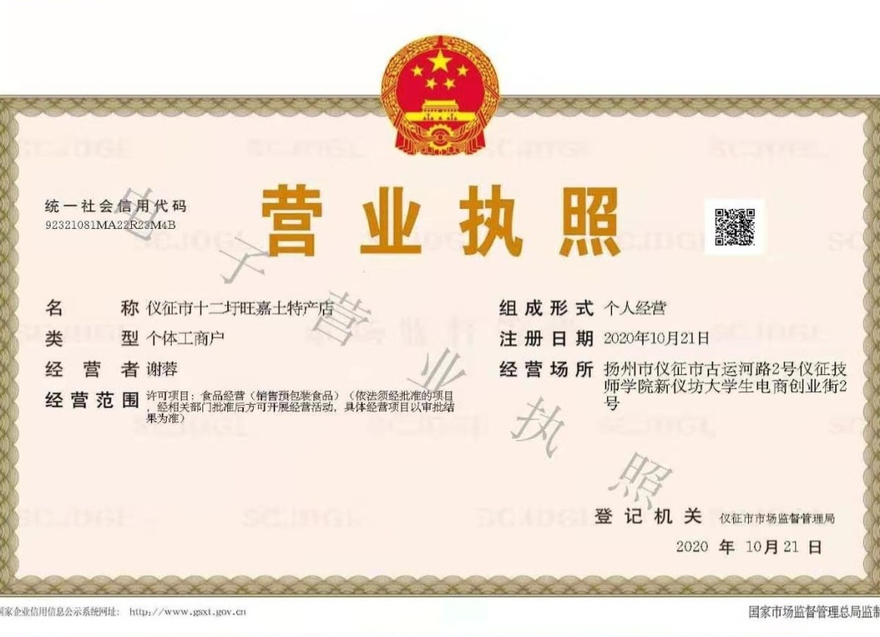
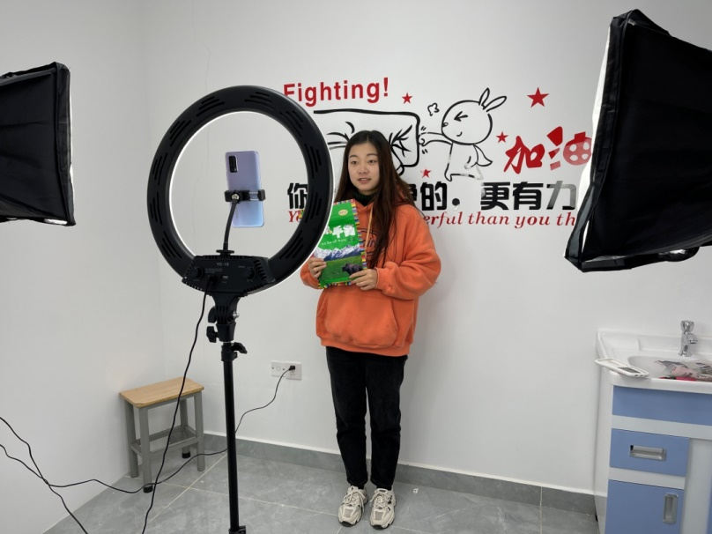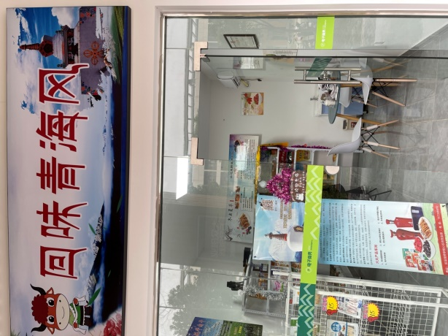

2.6技能大赛
学校积极探索新型学徒制模式，深化产教融合、校企合作，开展“一班一企”订单式高技能人才培养模式。现建有两个江苏省中等职业学校标准化技能考点，分别为化工类（分析与检验方向）、汽车修理类（机电方向），日常技术技能教学、技能训练及技术技能考试使用状况良好。
为在各级各类技能大赛中取得优异成绩，每年均开展校级技能大赛选拔活动，推出优秀师生选手参加各高层次职业技能竞赛。2022年在江苏省职业学校技能竞赛中获得铜奖4枚，在江苏工匠岗位练兵职业技能竞赛中获得省二等奖2个、三等奖10个。

2.7升学情况
学校2022年对口单招151人参考，18人达本科线，其余均达大专录取线。本科达线率为11.92%，较2021年提高2.43%。

3.教育教学质量

3.1专业建设质量
学校紧紧围绕地方经济社会发展，开设近40个专业方向，根据我市八大产业发展趋势，增设光电技术、工业互联网与大数据应用、休闲体育服务、汽车保险理赔与评估等专业，强化新能源汽车检测与维修、制造与装配专业，专业设置与地方产业契合度达90%。围绕国家战略新兴产业，面向乡村振兴农业强、农民富、农村美及服务养老的康奍产业，为地方产业量身打造高素质技能人才，开设了电子商务、无人机应用等专业，服务于乡村振兴。
为了主动适应区域产业结构优化升级要求，重点建设面向本地重点产业、优势产业和战略性新兴产业。学校相关专业按照教育与产业、学校与企业、专业设置与职业岗位相对接的原则进行专业动态调整，建立了人才需求与专业设置动态调整机制。

3.2课程建设质量
为有效落实教学计划，提高教学水平和人才培养质量，学校狠抓课程建设，各专业都进行了完整的课程建设规划与体系建设，并不断完善，同时在校级优秀课程基础上，继续实施精品课程、省级重点课程建设，确立以合格课程为基础、优秀课程为重点，精品课程、省级重点课程为示范和特色的课程建设体系。
全面推进课程思政建设,落实立德树人的战略举措，学校不断提高政治站位，紧抓教师素养，“因科制宜”，让课程与思政“水乳交融”，课程思政建设得到高质量发展。为加强课程思政教学研讨，教研室以教研组为单位，积极开展课程思政教研活动，并以云班课教学平台，发布大讨论：如何将党史教育融入课程，共有193名教师参与教研活动，取得了一定的成效。
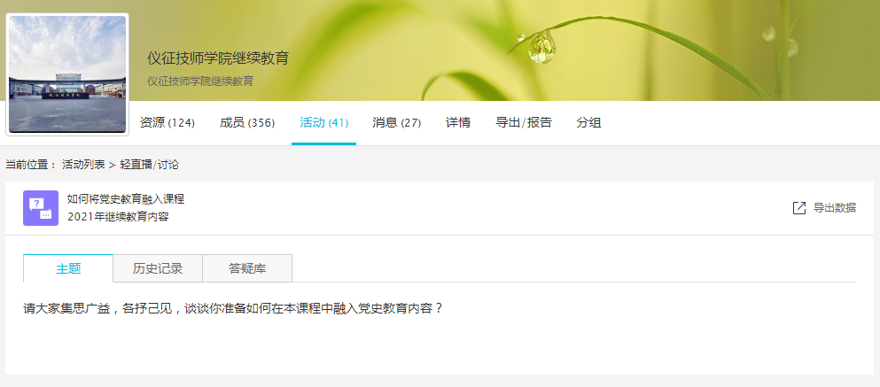
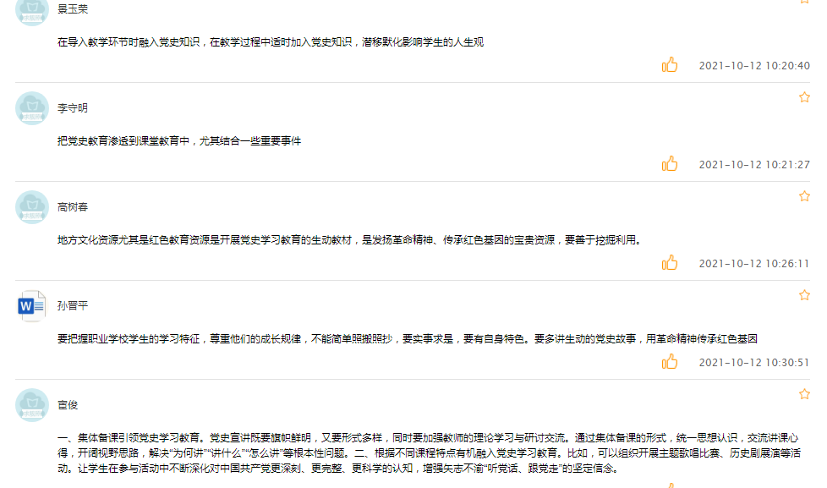
督导室为引导教师在课程教学中落实“以学为中心、以教为主导”的理念，关注学生学习需求，持续改进教学工作，提升课程教学质量，自觉践行立德树人根本任务，从教师（含管理者）评价和学生评价两个部分进立了课程教学质量标准与检测评价。

3.3教学方法改革
学校积极参与扬州市中职教研活动，交流并实践“活动课堂”教育教学模式，在教学设计与内容改革上积极运用“四感五化”中职活力课堂范式，在教学过程中采用“三段六步”教学程序，采取“五化”教学策略，即教学内容融合化、教学方法多样化、教学过程结构化、教学评价进阶化、教学环境系统化，使课堂呈现“四感”的总体活力样态。师生在多向多元优良的互动回应中，在自主学习、深度学习的合作探究中，充满情感；在多项设计的教学活动中，在实际问题的解决过程中“做中学”，产生动感；学生在探究问题中，在质疑、思辨中“问中学”，闪烁灵感；师生民主、和谐、融洽的课堂氛围展现美感。树立有效的教学意识，营造平等、和谐的教学氛围，“一切为了学生发展”，尊重学生在群体中的自我价值；需要研究教与学的关系，培养学生的主体参与意识，通过连续的、阶梯式参与性学习活动，引导学生在实践中动脑，在探索中学习；需要研究教学目标，强化学习“任务”目标意识；需要研究教学过程，注重教法的选择和学法的指导；需要研究评价的技巧，激发学生学习的主动性与积极性。
学校于2017年开始进行智慧校园建设，2018年12月份正式引入蓝墨云班课教学，并定期在蓝墨云班课平台组织评课、交流。2021-2022学年仪征工业学校继续推广云班课教学，加强教学现代化管理手段，提升教师信息化教学能力，提高课堂教学效率。根据云教学平台管理数据统计，截止2022年8月31日，仪征工业学校共有415名教师，开设班课4403个，涉及课程数1458门，线上共发布资源95502个，开展活动45058个，使用云教材4本。
健全教学管理机制，保持常规教学有序、高效运行。一是进一步健全教学管理制度，狠抓各环节的落实，加大教学督导检查、考核、整改力度；二是建立完善的教学评估机制，包括教师评价和教学质量评价；三是重点抓好课堂效果的提升，加强学风建设，加大课堂教学方法改革力度，继续积极推进一体化模块式和行动导向型教学法；四是加快教学手段的现代化，实现优质教学资源共享，促进教学效果提高；五是大力营造学技能氛围，积极组织师生参加各级各类技能大赛；六、加强专业建设的研究，重视和加强专业设置和建设前的市场调研，及时总结各系在专业建设中的经验，每年举办一次专业建设研讨会，逐年提高专业建设研讨会的学术氛围。教务处要对加强专业建设过程的指导和研究，建立学校专业建设的指导和评估体系；七是分级管理，完善基层教学组织。学校在专业建设过程中要加强宏观调控作用，充分发挥学校、专业的建设积极性。按照分级管理，明确职责，点面结合，相互配合的原则，不断健全和完善基层教学组织。让每位教师都进入相应的教研组，加强教研室、教研组等各级教学基层组织建设，逐步健全机构、明确职责、完善管理。坚持集体备课、评课，深化教学重点难点问题研究；坚持新教师岗位培训；坚持科学公正的教学评价和教学考核制度；处理好关爱学生与尊师重教的关系。切实发挥各级教学基层组织在专业建设、课程建设、教学改革以及教学管理等方面的核心作用，促进教学质量提升。
学生评教是学校实施教学质量监控的重要手段之一，对教学工作发挥着诊断、激励、导向的作用。为充分体现学生的主体意识，充分发挥学生评教在教学效果评价和教学信息反馈中的作用，引导教师回归本分，潜心教书育人，注重成果导向，进一步规范教学行为、改进教学方法，提高教学质量。仪征工业学校督导室安排每个学期开展期中、期末学生评教工作两次，并在每个学期的期中前后开展学生座谈会。2021学年仪征工业学校督导室开展学生评教4次，学生座谈会2次。

3.4数字化教学资源建设与应用
积极开展智慧校园建设，以信息化推动教育教学现代化，建有信息化管理机构和专职信息化管理队伍，规章制度健全，规划方案明晰，做到硬件建设和软件发展双管齐下，校园网络建设有线和无线双系统，校园网主干带宽达1000Mbps,进户带宽采用200Mbps双路专线接入，信息点覆盖学校所有教学、实训及师生活动场所，有独立的网络中心；计算机数量完全满足教育、教学和管理需要；主要教学和实训场所均配备了必要的多媒体设备；校园一卡通、广播系统、监控系统、LED宣传系统等设备设施完善，运行良好，充分满足了师生校园学习和生活需求。校园门户网站、微信公众号及时更新发布相关信息，运行质态良好，
加快优质数字资源建设，不断升级维护共建共享国示范创壹软件资源库，资源库涵盖学校汽车、机电、电子、财会、化工、物流等14个专业模块。如仪征工业学校建有“订销存汽车配件仓库管理虚拟仿真”“汽车及零配件营销虚拟仿真”“汽车营销策略虚拟仿真”“二手车置换及评估虚拟仿真”的汽车营销及技术服务信息化综合实训平台；另外建设有：“新能源汽车电子电气基础”“新能源汽车高压电池断电”“新能源汽车高压安全”“新能源汽车DC/DC升压变换”等“新能源汽车检测与维修”虚拟测试界面系统及仿真实训平台。
继续推进信息化建设校企合作，与北京蓝墨大数据技术研究院深度合作，全面推广蓝墨云班课在课堂教学中的运用，积极开展智能教学资源制作中心建设，充分挖掘师资和学生力量，规模化制作校本课程。完成了智能化校园平台V12版本的升级工作，组织相关部门进行了多次应用培训，全员投入信息化教学改革中，提升了师生的信息化应用水平。
2021年9月1日至2022年8月31日期间，共完成11本教材的初稿编写，其中《新能源汽车时代》和《扬州导游词》成功出版，《龙门刨床线路检测》、《三菱FX系列PLC基本应用》和《汽车制造工艺》三门教材作为校本教材上架使用。此外还完成《工匠精神教育》、《装配钳工技术基础》、《导游服务》、《数学》等8门课程的技工教育精品在线课程校级建设。

3.5师资队伍建设
3.5.1 教师培训
2021年9月1日-2022年8月31日，组织教师参加国家级培训2人次，省级培训298人次（其中，省信息技术2.0培训284人），扬州市级培训71人次，认真做好参加培训教师的跟踪管理工作，及时收集好教师培训小结及证书复印件。组织教师参加扬州市级各类教研活动15次，期间承办了扬州市技工院校文化艺术与综合类教学成果评比。学校18个教研组共开设公开课61节，成立了103个集体备课组，教师通过教研组、备课组进行授课计划的制订、公开课评课、教学方法研讨等活动。
3.5.2青年教师培养
一是采取以老带新，“结对子”培养。10月15日，举行一年一度的师徒结对仪式，为每位青年教师指定一名骨干教师作为指导教师，双方签订协议书，落实师徒职责，指导期为一年。师傅按照师徒协议书的有关规定，通过教学观摩、教学实践指导、开展研讨、指导撰写论文等形式，对青年教师进行传、帮、带；二是强化自我拓展，通过专业阅读、项目设计、课题研究等任务，由青年教师自学自修自研，实现自我加压，自我提高，自我发展。这些活动有效促进了青年教师专业发展，推进师资队伍建设，为学校可持续发展提供有力支撑。
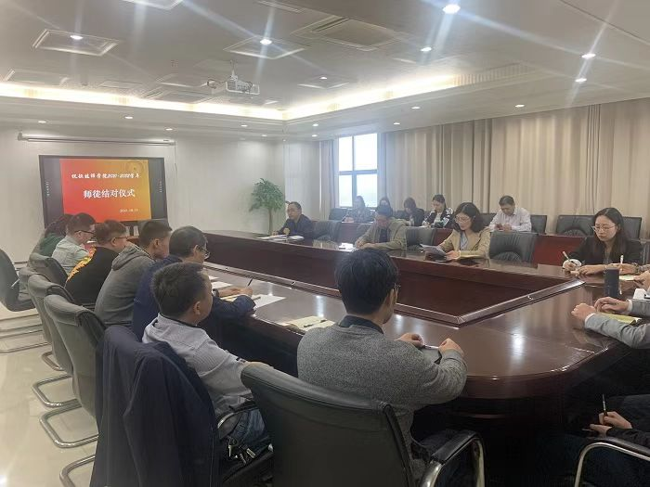

序号 | 学习内容 | 组织、考核
1 | 新入职教职工见面会 | 办公室
2 | 综合素养培训 | 办公室、系部
3 | 校内参观、走进世赛 | 教务处
4 | 教师职业生涯规划培训 | 招就办
5 | 班主任业务培训 | 学工处
6 | 教科研培训、教学（理论课、实训课）经验介绍 | 教研室

3.5.3教科研工作
通过开展课题研究、创新教育等，引领教师专业发展。学校引导教师根据工作中困惑积极开展校本课题研究，解决工作中难题，鼓励教师申报省、市级课题研究，引领教师专业成长。2021-2022学年，仪征工业学校共有4个省第四期教改课题和4个扬州市职业学校庆祝建党100周年思政课题顺利结题，2个省规划课题、4个省第五期教改课题、1个县级规划课题成功立项，另有4个校本课题结题，10个校本课题立项。
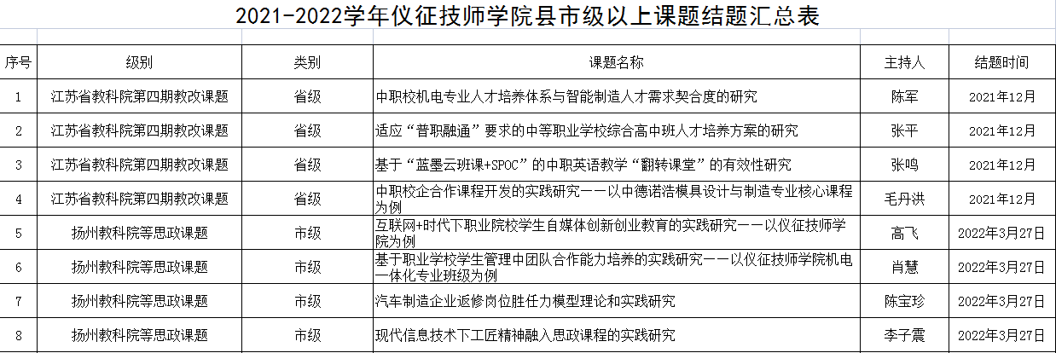
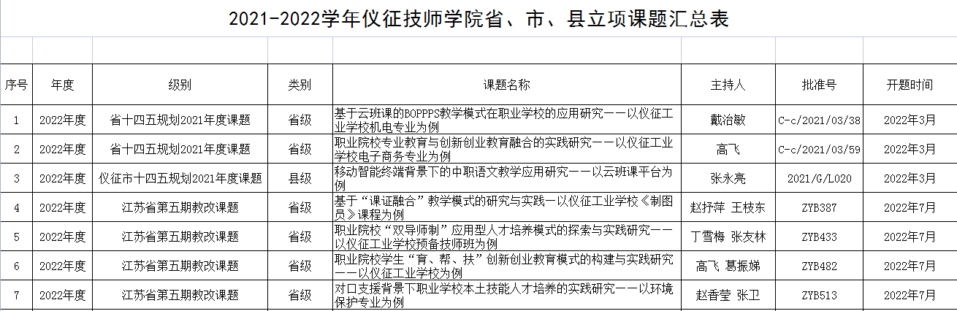

3.6校企双元育人
3.6.1校企合作开展情况和效果
学校在多年校企合作实践中充分发挥国家政策优势，深化特色校企合作模式。学校与江苏京东信息技术有限公司合作开办“京东电商班”，与同济大学汽车仪征工业学校和江苏同征新能源有限公司合作开办“同征汽车电子智能物联班”，与扬州依利安达电子有限公司合作开办“依利安达CAM设计班”，与扬州万润光电科技股份有限公司合作开办“万润光电数维班”。与广东唯康教育科技有限公司合作开办“光电技术青苗班”、江苏厚溥教育联合作开办“工业互联网与大数据班”、与金山国际电商城合作开办“金山国际电商班”等，重点围绕电子信息与数字化产业人才需求，积极服务于地方腾讯（东升）云数据中心、电信云等一批百亿级企业。
学校与北京远度互联科技有限公司、江苏高精人才智能科技有限公司举行战略合作协议签约仪式；与深圳大疆创新科技有限公司、苏州嗨森无人机科技有限公司、江苏高精人才智能科技有限公司举行战略合作协议签约仪式；与北方通用电子集团签订“无人机反制项目校企合作”协议。
学校与上汽大众（仪征）公司、西门子电机（中国）有限公司、招商局金陵船舶（江苏）有限公司、仪征亚新科双环活塞环有限公司、亚新科凸轮轴（仪征）有限公司、仪征日环亚新科粉末冶金制造有限公司等多家公司长期进行校企合作。近两年又和珠海市碧桂园管理服务有限公司、泰德兴精密电子（昆山）、春蕾教育科技（河北）有限公司、南京威迩德汽车零部件有限公司、仪征同舟汽车零部件有限公司等多家公司签署了校企合作协议。
扬州依利安达电子有限公司、扬州万润光电科技股份有限公司、江苏同征新能源有限公司均设立了“高技能人才奖学基金”，每个企业每年出资不少于1万元，奖励学习成绩优秀和技能水平出众的优秀学生，江苏京东信息技术有限公司通过开展SOHO活动为每位学生提供奖学金机会。
校企共同组建一体化师资队伍、开发一体化专业课程、开展一体化课堂教学，实施一体化人才评价，校企构建“人才共有、过程共管、成果共享、责任共担”的办学机制，确保高质量培养企业所需的高技能人才。校企双元育人从人才培养需求及完善学科建立、优势互补、资源共享、互惠发展等方面共育人才，培养优秀师资团队和培养更符合企业发展需求的高素质技能人才的目的，充分发挥校企合作的社会培训功能。
为深度推进校企合作、产教融合，构建产教一体的校企协同育人模式，积极探索人才培养路径，仪征工业学校与多家企业开展订单培训，为企业定制培训内容，取得企业的高度认可。通过合作，与众多企业保持密切联系与合作关系，将企业培训课程体系嵌入学校专业课程套读，定期进行项目更新，邀请企业专家来校讲学，实施第三方人才质量评价体系，对毕业生进行跟踪及管理，增进校企对话。
3.6.2现代学徒制项目
为深入贯彻落实《江苏省教育厅关于推进现代学徒制试点工作的通知》（苏教职〔2016〕26号），推动职业教育内涵发展，提高职业教育人才培养质量和水平，根据《扬州市关于推进现代学徒制试点工作的通知》（扬教发〔2017〕103号）和《2018年扬州市现代学徒制试点单位的通知》(扬教发〔2018〕28号)的工作要求，为地方经济社会发展培养更多适应性强的高素质、高技能的祖国建设者，现将仪征工业学校与上汽大众仪征分公司机电一体化专业现代学徒制试点项目工作实施情况简介如下：
（1）项目背景
2018年4月28日，“中国扬州门户网站群——政府信息公开”上发布了《2018年扬州市现代学徒制试点单位的通知》(扬教发〔2018〕28号)，仪征工业学校机电一体化专业被扬州教育局确定为2018年扬州市现代学徒制试点单位。
《通知》要求各试点单位要进一步细化项目实施方案，积极调研企业需求，深入探索实施方法；及时总结提炼试点工作经验，及时推广试点经验；大力加强宣传活动，营造良好社会氛围；制定相应扶持政策，有序推进试点工作。为确保按时、保质、保量完成相应试点工作任务，仪征工业学校采取多种措施，以保障现代学徒制试点工作的顺利开展。
（2）序时进度
第一阶段：准备阶段（2018.5-2018.8）
出台《仪征工业学校现代学徒制试点工作实施方案》；成立工作领导小组；设立工作办公室，确定组织机构人员名单，组建现代学徒制试点工作团队。校企商谈学徒制实施具体细节并形成协议；制定实施办法及相关的规章制度等章程；校企联合招生，确定学生（学徒）人数和岗位，招收一个初中起点的2018级机电一体化技术专业高级班，开展现代学徒制培养，双方商谈确定现代学徒制班教学计划、课程标准、师资选定标准及师资培训计划；做好教师、师傅“互培互聘互用”；编写相关一体化教材及工作页，优化现代学徒制课程体系。根据扬州市现代学徒制试点工作要求，制定详细的试点工作实施方案。
第二阶段：组织实施阶段（2018.9-2022.6）
召开现代学徒制试点工作启动会，要求工作领导小组、工作办公室全部成员参加，拟定工作计划，进一步完善现代学徒制试点工作方案。统筹协调职教、企业和社会资源，制定与现代学徒制试点工作相应扶持政策，校企共同以现代学徒制为抓手，双方展开全方位、深层次、多形式合作，以保障现代学徒制试点工作顺利实施。
在实施过程中进一步完善现代学徒制试点工作方案；建设高素质专业化“双师制（教师、师傅）”教师队伍。积极开展现代学徒制试点工作实践与理论研究，逐步形成校企供需衔接、相互支持、互惠共赢发展趋势，探索实施现代学徒制的有效途径和方法。建立第三方参与评价考核办法，并参与到监督管理过程中，保证试点工作顺利实施；实施过程中，双方分别对双重身份的学生进行考核，确定考核制度，做到岗位技能考评和职业资格证书考证相结合；学生通过全部考核，并获得高级工职业资格证书和德国工商大会上海代表处颁发的AHK证书，完全从学徒转为准备员工，方可转入顶岗实习阶段。每学期结束时均进行一次总结和计划，并将总结和计划经仪征市教育局审核后，将电子档报送扬州市教育局职社处存档。
第三阶段：总结推广阶段（2022.7-2023.6）
根据实施阶段出现问题，总结经验和不足；修正各项规章制度、办法、教材内容、协议等；完善人才培养模式、培养方案及各项规章制度、评价标准；表彰实施过程中先进企业、教师、师傅等，完善现代学徒制实施方案及各项规章制度。
总结提炼现代学徒制试点工作中好的做法和经验，逐步形成可借鉴、可推广的试点工作模式和改革案例，撰写现代学徒制试点工作总结报告。汇总、整理现代学徒制试点工作实施的过程材料，请求扬州教育局派专家进行检查验收。
积极开展形式多样、内容丰富的宣传活动，将试点过程中的成果和经验及时推广，营造有利于试点工作的良好社会氛围。在每届初中起点毕业生中招收一个机电一体化技术专业现代学徒制班，目前总共招收18、19、20机电现代学徒制班学生总数为87人，今后还需把现代学徒制人才培养模式在全校推广，真正解决企业招工难，培训时间长和学生就业难的问题。为把扬州建设成为现代制造强市，培养更多适应性强的高技能、高素质人才。
（3）阶段成果
一是建立了校企双元育人的联合人才培养机制。校企签订协议，共担18、19、20机电现代学徒制班的教育教学职责，学生的理论知识与基本技能由学校教师完成教授并组织考核；学生的职业岗位实际操作知识和技能由企业师傅传、帮、带，由企业与学校共同制订考核标准，并由企业师傅完成对学生考核，从而实现学生与学徒、教育与培训、考试与考核的“双重培养”模式，构建校企双元育人机制。建立校企联合招生招工制度，由学校与上汽大众签署校企合作协议，再由企业与学生签署培养协议，形成学校、企业师傅、在校学生三个主体共同参与现代学徒制人才培养方式。
二是建立了校企深度互融式现代学徒制新型人才培养模式。18、19、20机电现代学徒制班的教学过程实施了理论实践一体化，教室车间一体化，教师师傅一体化，学生徒弟一体化，生产实习一体化，教学科研一体化，作品产品一体化。把现代学徒制作为培养技能人才的重要模式，以提高学校人才培养机制为目标，以满足扬州经济社会人才需求为主线，校企合作谋求双方利益的平衡点，通过提出问题、分析问题、解决问题，实现互惠双赢，充分发挥校企双方的优势，实现校企资源的有机结合，提高了人才培养质量，促进企业的快速发展。实现了校企协同、工学结合的一体化育人模式。
三是开发了基于现代学徒制的特色课程，构建了适合现代学徒制的教学模式，采取了适合现代学徒制的评价模式，积极探索了新的学时、学制与教学方式方法，实现了学校与企业对接，基地与车间对接，专业与产业对接，教师与师傅对接，教学岗位对接。实现了教学与生产、教师与师傅、考试与考核、学历与证书融合。
四是学校与上汽大众汽车有限公司共同制订了现代学徒制人才培养方案、共同开发了适合现代学徒制课程及教材、共同组织教学、共同制订学生评价与考核标准、共同做好“双师”（教师与师傅) 教学与管理，进一步优化了学校师资队伍建设，让专业教师在企业中与企业师傅研讨，提高了教学科研和技术创新能力，促进了教师的专业化发展，从而带动学校的整体发展。
五是学校顺应经济发展的需求，紧密围绕地方产业升级的战略目标，通过校企深度互融，广泛试行现代学徒制，努力探索促进校企协同育人的新机制。加速为行业输送高素质、高技能人才的进程，推动扬州市新兴产业的发展与升级。
（4）困难障碍
一是充分发挥教育部门的推动作用没有显现，现代学徒制相适应的各项制度与标准不够健全，缺乏相应的政策激励和资金投入，学校、企业、学徒的合法权益很难得到保障；
二是学校现代学徒制试点工作实施过程中存在着“学校热、企业冷”的局面，阻碍了校企互融、协同育人的进程，在推进工学结合的教学中出现了一些困难；
三是学校现代学徒制教育模式与当前经济社会发展要求尚有一定差距，还不能完全满足企业需求，技术技能人才的培养和成长通道有待进一步打通和拓宽；
四是学校现代学徒制班级学生素质教育不够全面，学生的职业技能、职业精神、社会责任感、创新精神、实践能力等有所欠缺。
（5）今后打算
一是加强组织领导。学校与企业共同成立领导小组，领导小组要定期或不定期研究现代学徒制试点工作中出现的问题和困难，形成协调有力、快速高效的工作机制。领导小组要充分认识实施现代学徒制试点工作的重要意义，保障试点工作顺利进行。
二是强化政策激励。学校要主动联系地方政府主管部门给予试点企业和学校优惠政策激励，鼓励企业接收学生实习实训和教师实践，推进校企合作制度化。要制定试点工作绩效考核办法及激励机制，评选并奖励先进实习单位、先进试点班、优秀实习指导教师、师傅和优秀学徒，提高企业的责任感和社会服务意识。
三是加大经费投入。试点工作应实行多元投入体制。设置专项经费，政府增加对参与现代学徒制学校和企业的投入。企业按照职工工资总额的一定比例足额提取教育培训经费，用于企业学徒的培养，学校充分利用国家助学金政策，并从办学收益中提取相应比例用于试点工作。
四是加强校企合作。由政府主导、职业学校和行业企业主动参与组成类似职业教育集团的现代学徒制工作咨询委员会，在政府主导下咨询委员会指导学校与企业的合作，满足企业的用工要求与学校人才培养目标的一致性要求。
仪征工业学校与上汽大众汽车有限公司仪征分公司开展了机电一体化专业的现代学徒制试点工作，全院上下必定以本次试点工作为突破口，将通过不断地总结和改进，最终一定会形成具有中国特色的校企互融式现代学徒制人才培养模式，为全国范围内开展现代学徒制提供实践基础和理论推广。实施并推广现代学徒制人才培养模式，是仪征工业学校在认真研判当前和今后一个时期面临的形势、充分借鉴国内外有益经验的基础上，进一步深化职业教育改革的一项重要举措，具有深远的意义。
3.6.3学生实习实训
合作企业接收教师企业实践人数59人，企业捐赠设备：无。
学生实习是教学环节的重要组成部分，是职业院校实践教学的主要形式，实践教学工作质量的高低，将影响学生对企业、专业的认识，影响学生职业意识的建立和职业素质的养成，最终决定人才培养质量。仪征工业学校认真贯彻“校企合作、产学结合”的办学理念，紧紧围绕人才培养目标、不断追踪并主动适应行业企业对高职人才需求的变化，积极寻求与实习基地企业更广泛深入的合作，在实习途径、实习内容、实施方式、过程管理等方面开展了一系列的探索实践，取得了学校和企业双赢的效果。学校严格按照制定的各项管理制度，有计划、有步骤地组织和安排学生实施各项实习安排及管理工作。
（1）成立组织机构，制定实习计划，做好准备工作，分别成立系（部）顶岗实习工作管理小组、专业顶岗实习指导小组、指导教师小组等组织机构。
（2）提出明确的纪律要求，包括对校内指导教师提出的要求、对校外指导教师的工作提出的要求、对辅导员的工作提出的要求、实习期间对实习学生提出的要求等。
（3）重视学生专业技能鉴定，2021-2022学年职业技能鉴定情况如下。

2021年9月1日至2022年8月31日
仪征工业学校认定人数及合格率统计表
系部 | 认 定 情 况 |  |  |  |  |  |  |  |  |  |  |  | 认定 | 合格 | 系部总
系部 | 初 级 |  |  | 中 级 |  |  | 高 级 |  |  | 技 师 |  |  | 认定 | 合格 | 系部总
系部 | 认定 | 合格 | 合格 | 认定 | 合格 | 合格 | 认定 | 合格 | 合格 | 认定 | 合格 | 合格 | 总人数 | 总人数 | 合格率
系部 | 人数 | 人数 | 率 | 人数 | 人数 | 率 | 人数 | 人数 | 率 | 人数 | 人数 | 率 | 总人数 | 总人数 | 合格率
电子系 | 5 | 3 | 60% | 218 | 182 | 83% | 36 | 34 | 94% |  |  |  | 259 | 219 | 85%
汽车系 | 331 | 230 | 69% | 221 | 199 | 90% | 158 | 140 | 89% |  |  |  | 710 | 569 | 80%
现代服务系 | 407 | 352 | 86% | 472 | 400 | 85% | 319 | 274 | 86% |  |  |  | 1198 | 1026 | 86%
电气系 | 150 | 101 | 67% | 91 | 48 | 53% | 65 | 51 | 78% |  |  |  | 306 | 200 | 65%
机电系 | 284 | 128 | 45% | 249 | 179 | 72% | 113 | 92 | 81% |  |  |  | 646 | 399 | 62%
高新技术 |  |  |  | 337 | 270 | 80% | 14 | 12 | 86% |  |  |  | 351 | 282 | 80%
合计 | 1177 | 814 | 69% | 1588 | 1278 | 80% | 705 | 603 | 86% |  |  |  | 3470 | 2695 | 78%
3.6.4集团化办学
学校汽车工程系是扬州市职业教育集团管理委员会汽车专业中心牵头单位，因为疫情影响，2021年9月至2022年8月期间，成员校减少了外出培训及相关线下会议，持续推进中心常态化工作，加快集团成员校专业布局与地方主导产业的紧密对接，提高专业集聚度，增长办学规模，推进教学改革，创新培养模式，有序基地运行，增强服务能力，彰显品牌特色。
（1）推进常态化工作。在集团的工作部署与指导下，积极利用QQ群和微信群平台，加强各成员校之间的沟通与联系，调整成员校联络人员信息，起草各种活动文件，完善中心活动资料。
（2）规范专业设置，组织专业会审。建立本地汽车产业行业联络网络，积极开展全市人才需求调研和岗位调研，创新专业会审工作形式，扩展调研对象群，针对本地经济社会发展对人才需求的变化，对设置专业进行科学审核。并组织开展集群式订单式培养，努力为本地企业解决用工难的困难。
（3）校企合作平台建设。围绕“依托行业建专业，建好专业促产业”的专业建设原则，把工学结合作为人才培养模式改革的重要切入点，带动专业建设。构建以汽车类专业为龙头，主要面向汽车制造、汽车维修、汽车检测、新能源汽车、智能网联汽车等专业为主的特色化专业体系。牵头学校在专业建设中发挥示范和引领作用，利用“扬州职教集团新能源汽车公共实训基地”，发挥学校的人才、技术和企业的平台、资源优势，为企业在职员工学历提升提供服务，面向行业企业和在校学生开展技术技能培训及认证鉴定工作，承接和开发学徒制、技能提升及教育培训项目。建立“匠心筑梦”劳模工作室，进一步发挥成员校人才集聚优势，进行技术攻关、技术帮带、工匠精神传承作用，共同开展主题研修，切实推进“技能引领、科研推进”的创新劳模工作室新模式，切实加快形成学科内“双师型”教学团队。

4.服务贡献质量

4.1服务行业企业
在学校相关职能部门的领导下，各系部利用高素质专业教师和先进实训实验设备等资源优势，专业优势、人才优势，服务于地方行业和企业，与企业共建一批技术技能协同创新中心、技术研究中心、产品设计中心、工艺技术开发中心等技术技能创新服务平台，组建技术服务、技术研发团队，为企业提供新产品、新工艺开发以及技术改造升级等服务，协助企业解决实际生产过程中的技术及工艺问题，助推产业发展。为行业、企业开展科技研发和提供技术应用服务，推动科研成果的转化与应用等。机电一体化能力中心的孙龙高、陈军老师团队利用机电一体化技术专业和数控技术应用专业优势对仪征华宇机械有限公司、仪征华鼎机械有限公司、仪征四新电动工具厂开展技术服务，帮助企业进行产品设计开发、产品制造和调试等服务，共为企业开发专利、技术更新20多项，为企业解决了技术创新难题。

4.2服务地方发展
学校汽车工程系2021年11月建成“扬州市职教集团新能源汽车公共实训基地”，通过政、校、企共建基地实现地方对新能源汽车技术和高压电安全操作技术标准的培训及训练；2022年3月，由仪征市委组织部、仪征市总工会经基础调研和动员实施，在系成立的“匠心筑梦”劳模工作室，牵头组织专业团队的技能或教学能力培训30人次以上，社会技能培训100人次以上。完成科技创新奖1个，获得奖金2000元。
学校机电工程系通过引企入校、校企共建、产教融合和资源共享等方式，建设现代化实训基地，建成了上汽大众汽车机电一体化能力中心，建立紧密型、多方位、高层次校企合作关系，开展订单人才培养，推进企业生产和学生实习有效对接。校企合作内容主要包括：产品研发、工艺改进，共建研发平台，提供技术支持和社会服务，安排教师到企业实践，工学交替和顶岗实习，企业新型学徒制培训和职业技能提升培训等；2022年，仪征市政府财政专项资金投入200万元，用于机电工程系智能制造实训基地建设，现已建成3D打印综合实训室和产品后处理实训室、精密模具制造实训室，扩建了机电一体化技能训练综合实训室，为智能制造专业发展提供了良好的实训条件。
学校现代服务系在新材料产业园管委会关心指导下与园区主要企业深入开展校企合作，成立专业建设委员会，实时修订专业人才培养模式；实行企业订单招生，量身打造企业需求人才；设立企业奖学金，奖励本专业优秀学生；组织新生参观园区企业，稳固专业思想；邀请企业领导行业专家来校讲座，了解最新行业发展情况；在市人社局和应急管理部门的关心下，仪征工业学校还积极参与园区企业新型学徒制、职工技能提升、订单式职工培训以及学历深造等工作。去年，仪征工业学校为大连化工、天启新材料开展学徒制培训近100人，为江苏中兴派能开展技能提升80多人。今年，仪征工业学校将与远东联、长江国际两家企业开展学徒制培训，为仪征化纤、江苏瑞祥、擎宇化工、实友、奥克化学等公司开展职工技能提升服务。
学校盯紧市场、贴近企业，建立校企合作的人才培养机制，企业深度参与专业建设和教学过程，有效利用社会资源，积极探索多种形式的校企合作模式，先后与与上汽大众、西门子电机（中国）有限公司、金陵大饭店、京东等优质企业实现紧密战略合作关系，为学生提供了稳定的就业渠道，为地方经济发展提供人力支撑。

序号 | 时间 | 项 目 | 服务对象 | 效 果
1 | 2022年5月起 | 为地方企业开展职业能力提升培训 | 扬州依利安达电子有限公司、扬州万润光电股份有限公司、扬州华翔有限公司等 | 400余人接受培训，部分已通过职业资格证书考核
2 | 2020年至今 | 与地方部分企业开展新型学徒制培训 | 仪征利德尔电机有限公司、扬州依利安达电子有限公司、扬州万润光电股份有限公司、 | 260余人参加培训，目前已有百余人取得职业资格书
3 | 2021年至今 | 开展订单班培训 | 仪征农业农村局等 | 农技培训100余人、园艺培训50余人、农村电商培训120余人
4 | 2022年4月-9月 | 与地方江苏同征汽车零部件有限公司共同参加中国国际大学生“互联网+”创新创业赛 | 在校学生 | 项目“新能源汽车智能水泵领跑者”荣获北京赛区一等奖
5 | 2020年至今 | 与上海乐宝、仪征金山电商城、宝船婴幼儿用品等部分企业共同支持在校生创业项目 | 在校学生 | 在校内建成“新仪坊”电商直播街，已开“回味青海风”“等你下课”“魔介日化”等店铺
6 | 2020年至今 | 组织在校生进入企业开展工学交替教学活动 | 扬州依利安达电子有限公司、京东信息科技有限公司 | 已组织千余名学生开展工学交替活动
7 | 2020年至今 | 与广东唯康教育股份有限公司共建光电技术实训基地 | 在校学生 | 2020年取得省选拔赛第一、第二名，全国首届职业技能大赛优胜奖，进入国家集训队
学校每年定期举办校园招聘会，进校招聘企业先期填写校园招聘需求审核表，院领导审核通过后方可进校招聘，近三年每年进校招聘企业不少于60家，规模以上企业不生于30家，为学生高质量实习提供了保障。

4.3服务乡村振兴
近年来，仪征工业学校在仪征、吴堡两地政府的关心支持下，多次赴陕西省吴堡县宣讲对口协作理念，引导和鼓励当地学生通过学习专业技能，帮助家庭摆脱贫困，助力家乡发展。截至2022年，共有50多名吴堡籍学子来到仪征工业学学习深造。
为了帮助吴堡籍学生学得一技之长，仪征工业学校让这些学生先来学习体验一个月，熟悉各科专业后，再确定专业。学校不仅在专业选择上优待，还帮助他们争取各项助学政策，确保他们学习和生活无后顾之忧。
考虑到吴堡籍学生离家较远，一直以来，仪征工业学校高度重视吴堡籍学生在校生活情况，温暖举措不断，努力让吴堡籍学生在校如在家。2022年，学校把“党员结对，助学帮扶”作为“我为群众办实事”中重点实施项目，通过开展师生结对帮扶、关爱“陕青”学生爱心送暖活动、“欢庆元旦，畅想未来”等，以暖心、贴心、用心的行动温暖了吴堡籍学生。
如今，不少吴堡籍学生已毕业，走向职业生涯，他们回想起在仪征工业学校的学习经历满怀感激。
对口协作教育扶贫永远在路上，除帮助吴堡籍学生获得一技之长，仪征工业学校还多次为吴堡县群众提供培训服务，帮助他们走上创业之路，实现乡村振兴。2018年以来，仪征工业学校开展对口帮扶吴堡县精准贫困户就业创业培训、吴堡县大学生就业创业培训、吴堡县致富带头人培训等活动，培训人数达百人。培训结束后，学校还建立微信或QQ群，确保受训人“有困难、找群主”，赢得了“帮有真情、扶有措施、助有实效”的好口碑。

4.4服务地方社区
学校利用教育资源优势，积极调动党员教师和学生志愿者深入社区，常态化开展社区送教、送文艺节目，以及提供小家电维修、疫情防控、心理疏导等活动，高质量开展社区志愿服务工作。办学多年来，仪征工业学校先后多次组织社区居民来校开展研学活动，在教授知识技能的同时，有效提升了社区群众的获得感和幸福感。先后开展各类技术技能培训十余场次，培训社区群众二百余人次，并帮助他们全部顺利就业。
学校退役军人培训工作政治站位高，大局意识强，注重高质量，培训体系完整规范。自2008年以来，积极配合市退役军人事务局（2018年前为民政局）开展退役士兵职业技能培训工作，开设了汽车驾驶与维修、机修钳工、电气自动化设备安装与维修、电子商务师、旅游服务与管理等热门专业，培训退役军人约800余人次，“双证”获取率均达到了98%以上。与上汽大众仪征分公司、仪征化纤、江苏金陵船舶、奥克化学等六十多家大中型企业合作，退役军人参训后推荐就业率达100%，稳定就业率达95%。注重院校优势发挥，积极搭建“需求+培训+就业”一体化服务平台，2021年6月我院挂牌成立“仪征市退役军人教育培训实习实训基地”，承接退役军人适应性培训、职业技能培训，深化校企合作，举办退役军人专场招聘会和“送兵进企”微招聘，开展定岗定向职业技能培训，为企业“量身定制”人才；结合市场新业态，挂牌成立“仪征市退役军人创业孵化基地”，发挥学校新仪坊电商创业基地作用，开展电商直播等创业培训，鼓励退役军人通过创业实现更高的人生价值，助力退役军人就业创业，获得了广大退役军人和社会赞誉。
为贯彻实施省《关于加快推进乡村人才振兴的实施意见》文件精神，仪征工业学校充分发挥仪征市培训基地作用，自2020年以来积极配合仪征市农业农村局开展各类涉农技能培训工作，开设了畜禽养殖、农产品电子商务、农技推广、乡村环境整治等热门专业，年均培训500人次。我们还注重创业培训，激发创业意识，鼓励农村产业人才通过创业实现更高的人生价值。先后创立创业孵化基地三个：仪征工业学校新仪坊电商创业基地、龙河三茅蔬菜种植基地、刘集肉牛养殖基地。我们的培训工作，获得了广泛的社会赞誉。

4.5服务对口支援
学校目前共招收纳入“西藏计划”的青海籍学生33人，主要来自青海省海南州及玉树州各县。2018年招收14人，2019年招收10人，2020年招收4人，2021年招收5人。其中有15名男生，18名女生。

4.6服务抗疫
4.6.1抗疫志愿服务、宣传
仪征工业学校助力仪征市真州镇东园社区疫情防控，主要服务以下几个方面：
（1）参加社会面商铺巡逻及大型商超疫情防控志愿服务，主要任务：志愿者们主要协助沿街商户整改扬城码缺失、信息不完整等问题，核验更正后的扬城码信息真实性、准确性。督促、协助商户严格落实好“三查三报告”，劝导进店人员戴口罩、扫扬城码、测温、查验健康码和行程卡,督促商户彻底落实疫情防控措施。
（2）社区网格志愿者：助力东园社区运用“七步敲门法”进行常态化排查工作，服务20个微网格，1416户居民的管控排查、信息核对，登记外地返扬人员信息，核对管控措施。
（3）核酸检测志愿者：服务东园社区检测点，主要任务：信息录入、秩序维护、测温、查码等工作，确保核酸检测有序。
4.6.2抗疫物资捐赠情况
仪征工业学校在本年度接收到来自社会层面的防疫物资情况如下：
（1）创艺图文印刷厂，医用外科口罩，5万只；
（2）市委，手消液600瓶（120ml），消毒湿巾600包（60片装），消毒液3桶（25L装）。
4.6.3优秀典型案例
▲从“三尺”到“一线”
从“三尺讲台”到“抗疫一线”，改变的是岗位，不变的是责任和担当。针对当前的疫情防控形势，仪征工业学校组建了疫情防控志愿服务队参与社区疫情防控工作。
学校团委书记杨敏作为此次核酸检测志愿服务牵头部门负责人，4月27日凌晨接到通知，5点要迅速集合开展核酸检测志愿服务。她立即与志愿者联系，在睡梦中接到电话的教师志愿者们的回答是“好的，一定准时到！”。服务过程中，杨敏一方面协调好志愿者的工作，一方面参与到服务中，她表示，面对疫情，我们要用青春和热血谱写责任和担当。
疫情防控，责无旁贷。参加志愿服务的教师纷纷表示，能以志愿者的身份助力此次核酸检测工作，倍感荣幸。在这个特殊时期，抗击疫情、同舟共济是每一名教师的首要任务和光荣使命。大家一定以人民为重，以大局为重，克服困难，勇毅前行，用自己的责任和担当构筑起守护生命的壁垒和防线，不负人民教师的称号!

5.政策落实质量

5.1国家政策落实
学校积极贯彻落实人社部、国办出台的政策，充分发挥职业技能培训稳就业、促创业的重要作用，大力实施职业技能提升行动。企业新型学徒制完成703人培训，企业职工岗位技能提升完成533人培训，完成社会人员认定1826人。
根据《中等职业学校国家助学金管理办法》(苏财教[2013] 110号)文件精神,做好2021－2022学年国家助学金申报工作，完成80人申报，金额16万元。做好2021－2022学年国家免学费申报工作，完成1076人申报，金额236.72万元。

5.2地方政策落实
学校不断拓展招生路径，严格落实仪征市委市政府关于《关于升级“凤来仪”计划 加快新时代人才强市建设的十条意见》，实施“凤来仪”技能乡土人才扩容计划，加大与产业链重点企业订单班合作模式。2022年共开设11个订单班，约220名学生。
根据省市人社厅、财政局关于企业新型学徒制工作的文件精神，开展企业新型学徒制培训工作，完成703人招生；开展了企业职工岗位技能提升培训，完成1234人培训；开展职业技能等级认定工作，完成校内学生认定3470人。
为1人申请中等职业教育国家奖学金6000元；为25人申请仪征市教育局建档立卡家庭等特殊困难学生就学费用减免（补助），领取金额6.25万元；为8人申请特殊困难家庭学生就学费用减免（补助），共计2万元。

5.3学校治理
学校认真落实财务、行政审批等制度，严格执行民主集中制和“三重一大”等集体领导制度。积极利用事业单位绩效考核、创建江苏省高水平院校、文明校园创建等，调动各部门和全体师生共同参与，注重相互协作配合，对学校整体工作全面梳理，查摆问题，整改提升，真正达到促进事业发展的效果，学校治理水平和管理效能不断提升。
5.3.1完善管理制度体系。
研究制定技能大赛人才培养奖励分配方案、中高级职称申报办法、岗位聘用实施方案、岗位竞聘办法等制度。
5.3.2完善绩效考核体系。
各处室进一步梳理各自职责，进一步明确了内部岗位设置和职责分工，执行校内绩效考核办法，进一步优化提升学校治理水平发挥积极作用。
5.3.3平安校园建设不断加强。
进一步完善了学校安全管理责任制度和应急预案，强化了人防、物防、技防于一体的治安防控体系，充分利用主题班会、安全演练、宣传栏、电子屏等多种渠道，对学生进行全面系统的安全教育，促进了安全意识、安全常识、安全技能入脑入心。

5.4质量保证体系建设
学校十分重视专业和学科建设。目前开设的专业有：数控加工、电气自动化设备安装与维修、机电一体化、广告设计、汽车装配与维修、焊接技术及自动化、电工电子、酒店管理、工业机器人维护、通信运营等；常设技师专业有：机电一体化、机械加工及数控技术、电气自动化设备安装与维修、模具设计与制造。仪征工业学校严格按照江苏省职业仪征工业学校专业指导性人才培养方案制定实施性教学计划，学生按照2.5（4.5）+0.5的教学计划实施教学，学生校外顶岗时间不超过0.5年。并根据地方经济发展和企业技术进步对高技能人才知识、技能、能力素质等方面的要求，紧紧围绕专业培养目标的三个零距离，即教育教学与社会需求零距离；文化专业课程为技能服务零距离；学生职业能力与工作岗位要求零距离，对准职业资格标准制定了各专业实施性教学计划并按要求报扬州市人力资源和社会保障局教研室备案。
学校努力改进教学方法，改善教学手段，大力推进教学改革，积极探索新的行之有效的教学方法，包括行动导向一体化教学（六步教学法）、多媒体教学、案例式教学和模拟式教学等多种教学手段。
近年来，学校全面推行理论、实习一体化教学，通过德国“双元制”模式，积极探索汽车机电师IHK、德国机电满师、德国诺浩（F+U）HWK课程体系，加大现代化教学设施的投资力度，能够根据课程内容和学生特点，推行以学生为主体，以能力为本位的新的教学理念，改革“满堂灌”的教学方法，探索启发式、讨论式等教学方法，并积极探索和灵活运用任务驱动、项目引领、行动导向等先进教学方法，在相关课程教学中均有很好的体现并收到良好的教学效果。通过“冠名班”试点模式，全面实施校企融合，进行教学方法的改进。除此之外，考试改革、加强实践环节和结合科研促进教学，取得了较好的效果。
学校制订有严密的教学质量管理体系以及教学质量评价体系。
学生的专业技能评价主要有两种方式：一是仪征工业学校通过与国外汽车行会的考证合作，大力改善教学方法与教学成效，通过第三方评价体系的建立，实现情境教学与企业生产教学无缝对接。二是仪征工业学校根据教学计划的安排，在不同的学期通过白沙技能鉴定所对学生初级、中级、高级技能实行鉴定，对不能按时取得相应技能等级的同学，给予补训和补考的机会。
学校设有专门机构对教学过程和教学质量进行监控、诊断并督促改进。仪征工业学校设制督导室，系部设有相应的督导小组，每天对教师教、学生学等多方面进行督查，一月形成一次督导报告，上报院长室，并在教职工大会上通报交有相应部门解决。对出现的问题能够做到件件要落实，件件有反馈。
根据省教育厅的相关文件要求，仪征工业学校组织中职三年级学生参加学业水平考试。考前以系部为单位，实行班主任负责制，组织学生进行题库的训练、技能的模考，确保学生取得了良好成绩。
学校2021年组织学生274人参加中职学考，合格率100%。

5.5经费投入
学校政策性经费的管理和使用严格执行国家有关法律法规和财务规章制度，坚持勤俭办教育的方针，如实反映财务状况，依法组织收入，努力节约支出，建立健全财务制度，学校对教育经费的使用进行财务控制和监督。经费使用一切按规定、按预算执行。坚持技能特色，打造高技能人才培养品牌。江苏省仪征工业学校始终坚持实践为重办学思路，自觉以学生职业能力和职业素养为本位，强化学生动手能力培养，不断提高学生所学知识适应性、适用性。学校着力打造高技能人才培养品牌，填补了我市在高技能人才培养上的空白，办学规模不断扩大、办学层次不断提升。已经形成了以技能人才培养为主，以高技能人才培养为重点的人才梯次培养的结构。近几年来，江苏省仪征工业学校已培养了各类高级工、技师。
学校在发展过程中，不断加强实训基础设施和实训设备的投入力度。通过扩大招生规模、加大社会培训力度，争取财政和上 级部门专项资金支持等多种方式增加收入，并集中资金优先改善办学条件，稳步推进公共实训基地建设。先后投入资金落实政策性经费保障，通过多年来的投入，江苏省仪征工业学校教学设备总价值高达千万元，实训设备生均占有率已处于我市技职校前列。公共实训基地的建成，新设施和设备的添置，大大提高江苏省仪征工业学校实训教学能力，为学生技能素质提高、动手能力的培养创造了极为有利的条件。
学校圆满完成各项建设项目的审计工作任务，财务工作走上科学化、规范化、程序化、制度化、高效化的轨道。
2022年江苏省仪征工业学校生均财政拨款情况对比表
 |  |  |  |  | 单位：元
序号 | 项目内容 | 2020学年 | 2021学年 | 增量 | 备注
1 | 年生均拨款 | 23546 | 24473 | 927

6.挑战与展望

6.1面临挑战
挑战一：教学管理现代化体系的建设
教学和教学管理是学校的中心工作。教学管理现代化是学校管理现代化的核心部分。学校教学管理现代化是以国家的教育方针和现代科学理论为指导，以教育现代化和学校现代化建设目标为依据，设计、规划教学管理改革和发展的蓝图并加以实施，使教学管理的思想、组织、设备、手段和人员同当代新的科学技术和社会生产力发展水平相适应的过程。教学管理现代化体系建设包括教学管理组织现代化和教学管理方法现代化，以提高组织结构的合理性，使之具有较高的工作效率。
挑战二：课程改革对教学管理的挑战
随着课程改革的进一步深入，各种教育问题也日益体现，就目前，必须迫切得以解决的是教育教学管理。班级管理是否得当，直接关系到学生知识的学习、技能的培养、能力的提升、班级凝聚力的加强等诸方面。因而可以说，教育教学管理是课程改革的最重要的因素。

6.2未来展望
展望一：政策鼓励多样化就业形式，新职业教育大有机会
现在国家已经支持很多自由职业的项目，比如开个人网店之类也被纳入正式职业，这无形中让新职业教育的赛道变得更加宽广，职业教育也开始多样化起来，不像以前那样，只是单单的几个教育类目而已。
展望二：职业教育市场将逐渐扩大
以前很多三四线城市的年轻人，很少接触到正规的职业教育，但是现在由于网络的便捷，线上上课已经是被接纳的一种模式了。职业教育的这些互联网技能，会帮助很多有才华的年轻人，通过职业教育，掌握新技能。

